БФХ Зонален хандбален съюз „Тракия”

6300 гр. Хасково, ул. ”Средна гора’’ 2, сп.зала ‘’Спартак’’, ет. 3, стая 7;
www.trakiahandball.org моб.тел: 0899 855 628 ; E-mail: daskalov08@abv.bg

И Н Ф О Р М А Ц И О Н Е Н Б Ю Л Е Т И Н

№ 24 от 23.05.2022г.

Държавен финал за Момичета до 11 години

На 17-18,05,2022г. в гр. Свиленград, домакин: ХК''Свиленград''

Крайно класиране
Етър'64
Свиленград
Сливница
4. Бъки
5. Бяла
6. Топлика

Идеалната седмица на турнира
Ивет Маринова ХК Бъки
Алисия Ангелова ХК Бяла
Ирена Добрева ХК Топлика
Андреа Иванова ХК Сливница
Александра Гочева ХК Етър'64
Михаела Христова ХК Етър'64
Галена Вълканова ХК Свиленград
Най-полезен състезател : Мария Стаменова ХК Етър'64
Най-добър вратар: Виктория Тодорова ХК Сливница
Най-добър защитник: Мария Велчева ХК Етър'64
Голмайстор: Николета Гудева ХК Свиленград с 40 гола
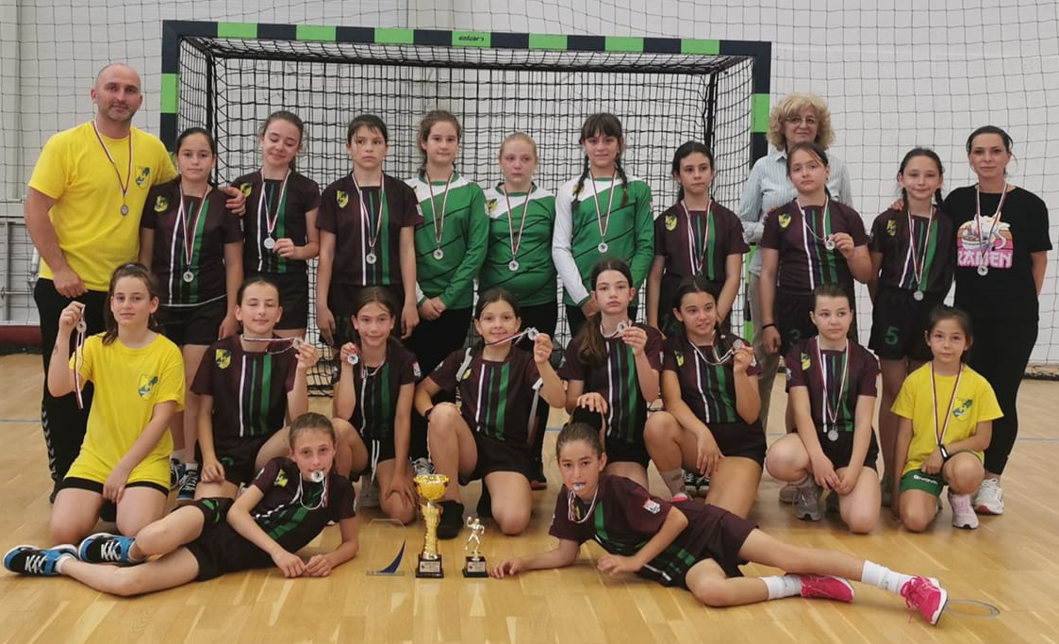
ХК’’Свиленград’’ Ж11 Вицешампиони на България за 2022г.
-2-
Зонален турнир по МИНИХАНДБАЛ

На 21,05,2022г. в гр. Панагюрище, домакин: ХК’’Панагюрище’’, две игрища на сп. зала ‚,Арена – Асарел‘‘

Участващи отбори:
- ХК’’Труд’’ -1
- ХК’’Труд ‘’ - 2
- ХК’’ХК‘‘Панагюрище‘‘ 1
- ХК’’Академик ТУ’’- 1
- ХК’’Академик ТУ’’ -2
6. ХК’’Хасково’
7. ХК’’ АСТИ 91’’
8. ХК’’Панагюрище’’-2

Турнирът се проведе при отлична организация на две игрища. Всички отбори получиха грамота и медали осигурени от ЗХС’’Тракия’’.

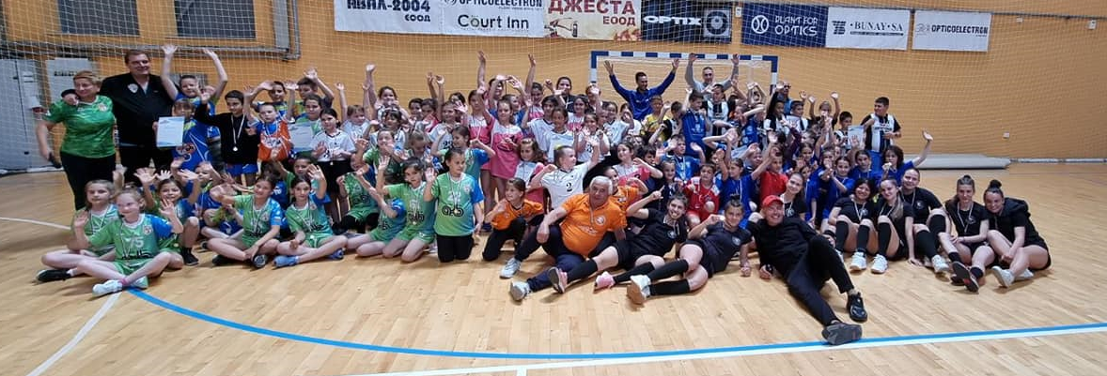

Зонален турнир по МИНИХАНДБАЛ

На 22,05,2022г. в гр. Несебър, домакин: ХК’’П. Бабев’’,
на игрището на СУ ,, Любен Каравелов‘‘

Участващи отбори:
- ХК’’П. Бабев‘‘ Несебър
- ХК’’Фрегата‘‘Бургас
- ХК’’Берое’’
- ХК’’Свиленград’’ – 1
- ХК’’Свиленград’’ – 2
- ХК’’Топлика’’
- ХК‘‘Поморие‘‘
- ХК‘‘Албатрос‘‘Бургас

Турнирът се проведе при отлична организация. Всички отбори получиха грамота и медали осигурени от ЗХС’’Тракия’’

-3-
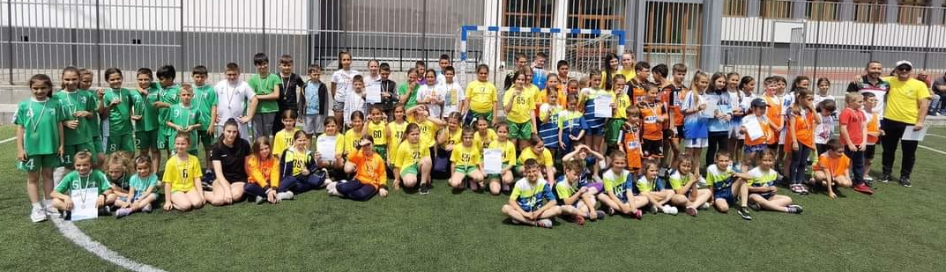

Дата: 23.05.2022г. Изп. Секретар: Ирина Миладинова

